RENTABILIDADE X META

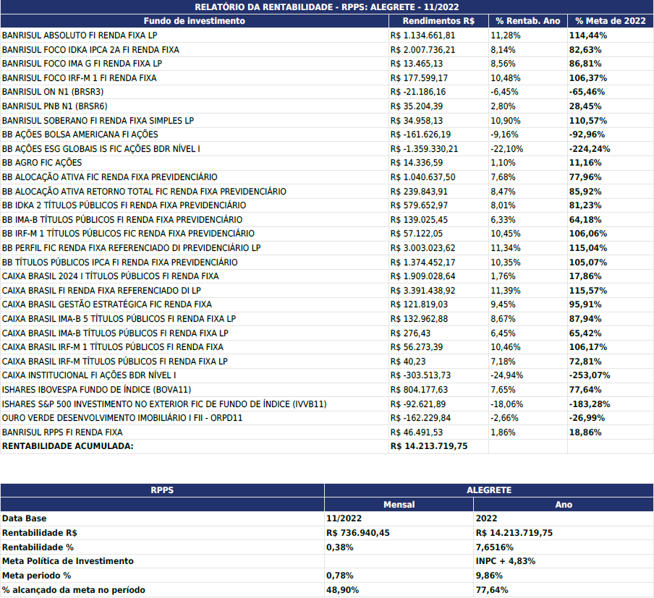

RISCOS DA CARTEIRA DO ALEGRETE-PREV POR FUNDO

